# MRF Online – Ghid de pornire rapidă pentru telesănătatea pacientului

## Conectarea la MRF Vision System

Vă puteți conecta la MRF Vision System fie selectând adresa URL trimisă de furnizorul de servicii oftalmologice (aceasta este cea mai comună metodă), fie conectându-vă prin intermediul contului dvs.

### un. Conectarea printr-o adresă URL de telesănătate

Dacă furnizorul dumneavoastră de servicii oftalmologice v-a furnizat o adresă URL de telesănătate, procedați în felul următor pentru a vă conecta la MRF Online Vision System:

1. Faceți clic pe adresa URL de telesănătate furnizată de furnizorul de servicii oftalmologice
2. Introduceți anul nașterii
3. Clic 
4. Clic 
5. Treceți la secțiunea 2. Calibrarea ecranului

### b. Conectarea prin intermediul contului MRF Online

Dacă ați primit codul clinicii de telesănătate și ID-ul pacientului de la furnizorul dumneavoastră de îngrijire a ochilor, faceți următoarele pentru a vă conecta la MRF Online Vision System:

1. Navigați la site-ul web MRF prin intermediul browserului web
   1. Pentru Marea Britanie / UE, navigați la site-ul web [www.visioninhome.uk](http://www.visioninhome.uk)
   2. Pentru clienții australieni / neozeelandezi, navigați la site-ul web [www.visioninhome.au](http://www.visioninhome.au)
   3. Pentru clienții internaționali, navigați la site-ul web www.visioninhome.com
2. Selectați **Telehealth Login** din meniul Login din colțul din dreapta sus
3. Introduceți **codul clinicii de telesănătate** și **ID-ul pacientului**, așa cum sunt furnizate de furnizorul de servicii oftalmologice
4. Clic 
5. Clic 
6. Treceți la secțiunea 2. Calibrarea ecranului

## Calibrarea ecranului

Este esențial să efectuați o calibrare a ecranului înainte de a vă testa vederea. Calibrarea trebuie efectuată o singură dată, cu excepția cazului în care decideți să testați pe un alt ecran, caz în care va trebui repetată. Pentru a efectua o calibrare a ecranului, procedați astfel:

1. Clic 
2. Se va deschide ecranul de calibrare. Țineți un card bancar/de credit standard pe ecranul din caseta albă care apare. De asemenea, puteți utiliza o riglă cu dimensiunea de 5 cm făcând clic pe butonul de utilizare a riglei.

1. Faceți clic pe  și  până când marginile casetei albe se potrivesc cu marginile cardului sau 5 cm pe riglă.
2. Faceți clic pe . Calibrarea ecranului este completă
3. Dacă aveți o cameră web sau o cameră frontală, puteți activa camera să monitorizeze distanța de vizualizare pe tot parcursul testului.
   * 1. Browserul web vă va cere să permiteți accesul la cameră, selectați Permiteți

Pentru a seta o referință, mutați-vă fața la distanța de vizualizare specificată (de exemplu, 33 cm, 40 cm sau 50 cm). Această distanță de vizualizare este specificată în secțiunea Calibrare

* + 1. Pentru comoditate, 33 cm este aproximativ lungimea unei hârtii de format A4 (literă). Pentru 40 cm, este aproximativ lungimea unei hârtii de format A4 (letter) plus jumătate de lățime a unei hârtii de format A4 (letter). Pentru 50 cm, este aproximativ lungimea unei hârtii de format A4 (literă) plus lățimea unei hârtii de dimensiune A4 (literă). O caricatură a unei persoane cu nasul lung și o bucată lungă de hârtie

       Descriere generată automatUn desen al unei persoane care ține un obiect dreptunghiular

       Descriere generată automat
    2. Odată ce fața ta este la distanța de vizualizare specificată, faceți clic pe **butonul Setare referință** și va seta referința pentru distanța de vizualizare. Distanța dintre față și ecran va fi apoi calculată în timp real pe baza acestei referințe.

1. Treceți la secțiunea 3. Configurarea

## Configurarea

Înainte de a vă testa vederea cu MRF Vision System, vă rugăm să vă asigurați că sunteți configurat corect, respectând cu strictețe următorii pași:

1. Reduceți luminile camerei
2. Asigurați-vă că sunteți așezat confortabil, la îndemâna tastaturii și mouse-ului
3. Măriți volumul difuzoarelor pentru a auzi instrucțiunile vocale
4. Setați luminozitatea ecranului computerului la maxim. Acest lucru trebuie verificat de fiecare dată când faceți un test.
5. O imagine care conține interior, mic, masă, cameră

   Descriere generată automatAsigurați-vă că nu există reflexii pe ecran de la ferestre, uși sau lumini din jurul dvs.
6. Purtați ochelarii de citit (dacă nu aveți nevoie de ochelari pentru a citi, atunci nu trebuie să purtați nimic)
7. Blochează ochiul care nu este testat acoperindu-l cu o bucată de șervețel curat sau plasând un șervețel peste ochelari, așa cum se arată în imagine
8. Asigurați-vă că mențineți distanța corectă de vizualizare față de ecran. Instrucțiunile de pe ecran vor anunța corect viewdistanță (de obicei 33, 40 cm sau 50 cm). 33 cm este aproximativ lungimea unei hârtii de format A4 (literă). Pentru 40 cm, este aproximativ lungimea unei hârtii de format A4 (letter) plus jumătate de lățime a unei hârtii de format A4 (letter). Pentru 50 cm, este aproximativ lungimea unei hârtii de format A4 (literă) plus lățimea unei hârtii de dimensiune A4 (literă).
   * 1. Treceți la secțiunea 4. Testarea vederii

## Testarea vederii

Este posibil ca medicul dumneavoastră de îngrijire a ochilor să vă fi atribuit unul sau mai multe teste de vedere. Pentru a începe testarea, asigurați-vă că ați blocat ochiul care nu este testat, că ați redus luminozitatea ecranului la maxim și că sunteți poziționat la distanța corectă de vizualizare (vezi Secțiunea 3. Configurare).

### Test de acuitate vizuală

Acuitatea vizuală testează claritatea părții centrale a vederii.

* + 1. Pentru a testa ochiul drept, faceți clic Un text negru pe fundal alb

       Descriere generată automat și pentru a testa ochiul stâng faceți clic Un text negru pe fundal alb

       Descriere generată automat
    2. Testele de acuitate vizuală necesită potrivirea formei în casetă din centrul ecranului cu una dintre formele din partea de jos a ecranului. Faceți clic pe forma corectă cu mouse-ul. Dacă nu sunteți sigur, faceți clic pe semnul întrebării.
    3. Testul se va opri automat atunci când ajungeți la cea mai mică formă pe care o puteți vedea clar.

### Test de câmp vizual

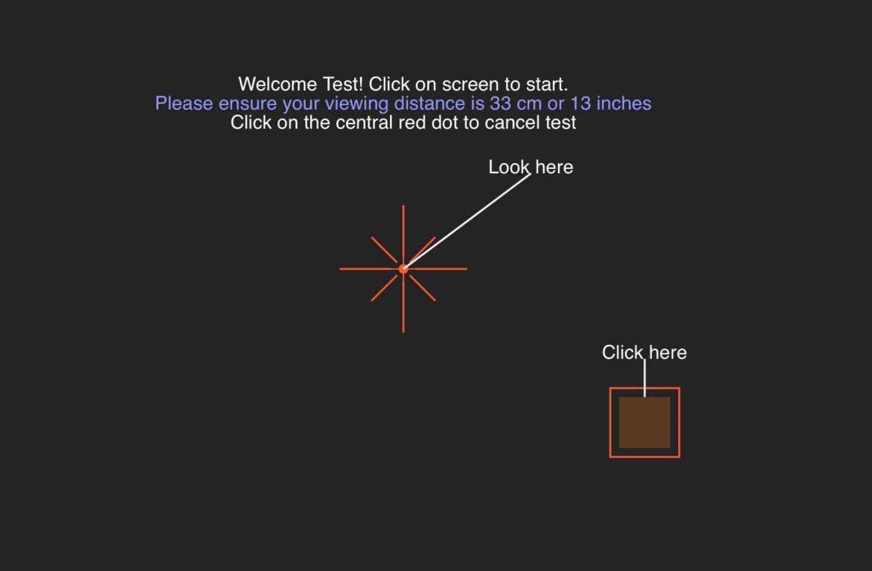

Testul câmpului vizual măsoară vederea periferică.

* + 1. Pentru a testa ochiul drept, faceți clic și pentru a testa ochiul stâng faceți clic
    2. Trebuie să vă uitați la crucea roșie din centrul ecranului și să faceți clic cu mouse-ul de fiecare dată când vedeți o pată albă sau gri care clipește în partea laterală a vederii. Crucea roșie se va deplasa pe fiecare dintre marginile ecranului în timpul testului.
    3. Urmați instrucțiunile vocale ale testului până la finalizarea testului.

## Salvarea testului

După ce ați finalizat toate testele comandate de furnizorul de îngrijire a ochilor, treceți la secțiunea Salvați testul și salvați rezultatele făcând clic pe butonul 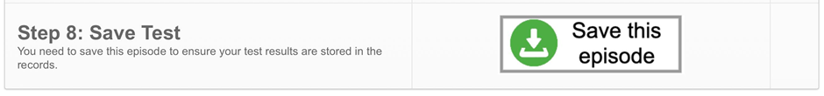 . Acest lucru va salva testul și va permite medicului dumneavoastră de îngrijire a ochilor să revizuiască testul.

**Instrucțiuni electronice de utilizare (e-IFU):**

Acest IFU este disponibil în format electronic prin intermediul site-ului oficial Glance Optical Pty Ltd, precum și direct în aplicația MRF.

O copie pe hârtie poate fi furnizată gratuit, la cerere.

Pentru orice întrebări sau asistență, vă rugăm să contactați echipa noastră de asistență la: info@glance-optical.com